Plano 11 Flächenziegel edelgraphit

wienerberger

Eigenschaften

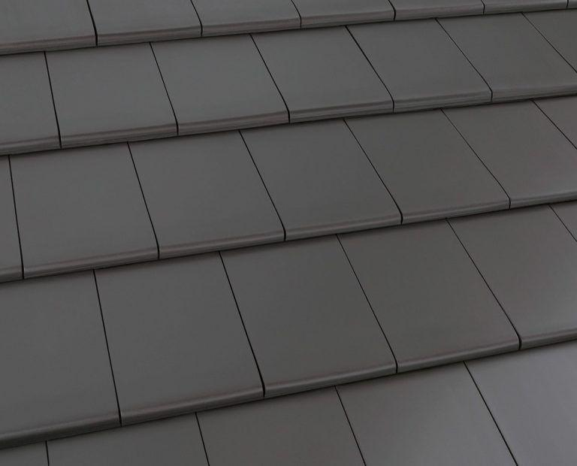

GTIN:

4042351287767

HAN:

13555550

Art Dachziegel

Glattziegel

Farbton

grau

Format

Ganzer Ziegel

Oberfläche

engobiert